Messaggio

7968 24 febbraio 2021 ISTITUZIONI / FINANZE E ECONOMIA

Richiesta di un credito netto di franchi 43’420'000.-- e di un’autorizzazione alla spesa di franchi 46'420'000.-- per la ristrutturazione e ampliamento del Pretorio di Bellinzona

Signor Presidente,
signore e signori deputati,

con il presente messaggio vi sottoponiamo per esame e approvazione la richiesta di un credito complessivo di franchi 43’420'000.-- destinato alla realizzazione della ristrutturazione e ampliamento del Pretorio di Bellinzona. Il credito complessivo si suddivide in:
- un credito di franchi 42’670'000.-- per la ristrutturazione e ampliamento del Pretorio di Bellinzona;
- un credito di franchi 750'000.-- per l’installazione dei sistemi informatici.

La presente richiesta di credito è correlata alla decisione del Gran Consiglio del 10 marzo 2014 che ha accolto il messaggio governativo n. 6763 del 12 marzo 2013 relativo alla concessione dei crediti di progettazione per la ristrutturazione del Pretorio di Bellinzona.

1. Introduzione
I passi intrapresi tramite una collaborazione istituzionale che ha coinvolto Deputazione ticinese alle Camere federali, Consiglio di Stato e Gran Consiglio ticinese, Canton Grigioni e altri Cantoni e Comune di Bellinzona, per indurre l’Assemblea federale, il 13 giugno 2002, a determinare la sede del Tribunale penale federale nella Svizzera italiana sono stati molti e significativi. Fin dall’inizio dell’iter istituzionale che mirava a costituire nella Svizzera italiana – regione periferica con una minoranza linguistica – la sede del Tribunale penale federale, era stata individuata una proposta logistica a Bellinzona, tramite l’offerta alla Confederazione di due prestigiosi immobili del centro cittadino: il Pretorio e lo stabile dell’ex Scuola cantonale di commercio. Nel contempo il Governo si era dichiarato pronto ad entrare nel merito di una discussione concernente la partecipazione cantonale ai costi d’acquisizione degli immobili, rispettivamente ai costi di costruzione negli stessi termini concordati con altri Cantoni per altre strutture di carattere pubblico in particolare con il Canton San Gallo per quanto concerneva la sede del Tribunale federale amministrativo.
La scelta storica – non scontata (cf. A. Manna in: Tribunale penale federale, a cura di Massimo Gabuzzi, Salvioni Edizioni 2013, pagg. 118-119) – di istituire il Tribunale penale federale nella Svizzera italiana, è la testimonianza di un grande traguardo per la Svizzera italiana. In un Paese come la Svizzera dove convivono culture e lingue diverse, le Camere federali con il voto del 2002 lanciarono un segnale forte e coraggioso, dimostrando che anche importanti istituzioni federali possono sorgere e operare decentralizzate
(cfr. prefazione, op. cit., pag. 5). Una scelta che esprime lo spirito di una Svizzera che crede nella sua natura federale, nella cooperazione fra le sue comunità e nella Giustizia (cfr.
N. Gobbi, op. cit., pag. 13). L’entrata in funzione dell’Autorità federale risale al 1° aprile 2004 presso una sede provvisoria a Bellinzona con l’inaugurazione della stessa il 16 settembre 2004. La nuova e definitiva sede presso l’ex Scuola cantonale di commercio venne inaugurata il 25 ottobre 2013: un’opera architettonica contemporanea che conferisce dignità e autorevolezza alla Giustizia e che valorizza la Svizzera italiana e la Città di Bellinzona, simboleggiando l’autentico federalismo istituzionale, la coesione e l’unità della nostra Nazione.

2. CRONOLOGIA
Le trattative che toccavano la sede transitoria del Tribunale penale federale sono sfociate dapprima nella Convenzione tra la Confederazione e il Canton Ticino concernente l’installazione provvisoria e il funzionamento del Tribunale penale federale a Bellinzona del 13/16/23 giugno 2003 volta a permettere l’avvio dell’attività giudicante al 1° aprile 2004 (cfr. capitolo III che segue). Nell’ottica delle discussioni contestuali alla determinazione della sede definitiva del Tribunale penale federale a Bellinzona, si inserisce la sottoscrizione, in data 16/19 dicembre 2003, di una Dichiarazione comune d’intenti tra il Consiglio federale e il Consiglio di Stato ticinese (cfr. capitolo III che segue). Le lunghe e impegnative trattative intercorse al fine di garantire la presenza del Tribunale penale federale in Ticino, contestualmente alla decisione del Dipartimento federale di giustizia e polizia di ridimensionare gli spazi da destinare al Tribunale penale federale nella nuova sede conseguenti alla decisione del Consiglio federale di blocco degli investimenti, hanno quindi portato alla stesura di una Convenzione di principio sottoscritta in data 30 novembre/
21 dicembre 2006 dalla Confederazione e dal Canton Ticino (cfr. capitolo III che segue). Il
13 marzo 2007 il Consiglio di Stato ha quindi licenziato il messaggio n. 5904, tramite il quale, in base alla citata Convenzione del 2006, era richiesta la concessione di un credito di
franchi 3.58 mio quale contributo per la realizzazione della sede definitiva del Tribunale penale federale e l’autorizzazione per la cessione gratuita alla Confederazione di parte della particella n. 975 RDF Bellinzona, ovverosia l’ex Scuola cantonale di commercio. Il 25 giugno 2007 il Gran Consiglio ha quindi accettato lo stanziamento dei citati crediti necessari alla partecipazione finanziaria per la realizzazione dell’Autorità giudiziaria federale. In seguito all’approvazione del predetto messaggio, Confederazione e Cantone hanno indetto un concorso di architettura per la realizzazione della sede del Tribunale penale federale a Bellinzona e per la ristrutturazione del Pretorio sempre a Bellinzona. Il 3 luglio 2008 la Confederazione ha sottoscritto i contratti per la progettazione della sede definitiva del Tribunale penale federale. Vista l’opportunità di eseguire i lavori di progettazione dello stabile Pretorio in modo coordinato con quelli della sede del Tribunale penale federale, il
9 luglio 2008 il Consiglio di Stato ha pertanto ratificato i contratti per la progettazione della ristrutturazione del Palazzo del Pretorio di Bellinzona, con riserva dell’approvazione del credito di progettazione da parte del Parlamento. Nel febbraio 2009 la Confederazione ha presentato la stima definitiva dei costi, che indicava una spesa massima di franchi 43.85 mio (rispetto ai franchi 24.25 mio indicati in precedenza). L’importo è stato successivamente ridotto a un tetto massimo di spesa di franchi 38.027 mio al quale, aggiungendo il valore della particella rivalutata a franchi 8.8 mio, ha elevato il valore complessivo dell’operazione a un totale di franchi 46.827 mio. La quota a carico del Cantone è quindi stata definita a franchi 20.10 mio. In data 7/8 luglio 2009 il Consiglio di Stato ha quindi licenziato il messaggio n. 6247 che postulava il credito di franchi 7.72 mio quale contributo aggiuntivo per la realizzazione della sede definitiva del Tribunale penale federale, approvato dal Parlamento il 30 novembre 2009, e il messaggio n. 6248 che richiedeva un credito di
franchi 2.9 mio per la progettazione della ristrutturazione del Pretorio di Bellinzona, licenziato dal Consiglio di Stato il 8 luglio 2009 e approvato dal Parlamento il 26 gennaio 2010. Frattanto, in data 25 novembre 2011 è stata concretizzata la cessione immobiliare dell’ex Scuola cantonale di commercio alla Confederazione per franchi 8.8 mio. Infine, in data 12 marzo 2013 il Consiglio di Stato ha licenziato il messaggio n. 6763 concernente l’adeguamento del credito di progettazione per la ristrutturazione del Pretorio di Bellinzona a franchi 3.83 mio, del relativo tetto massimo di spesa a franchi 40.4 mio, della modifica dei contenuti previsti per lo stabile e di un credito franchi 2.68 mio per le sedi provvisorie. Questo messaggio è stato approvato il 10 marzo 2014 dal Gran Consiglio, con l’indicazione commissionale di veder sorgere a lato dell’ex Scuola cantonale di commercio, un edificio rappresentativo di similare livello a quello del Tribunale penale federale, inaugurato il 25 ottobre 2013. Con la predetta approvazione parlamentare della richiesta per il credito di progettazione, il progetto è stato ulteriormente sviluppato e ha ottenuto la licenza edilizia il 1° dicembre 2017. Aggiungasi infine l’approvazione del messaggio n. 6722 del 12 dicembre 2012 concernente lo Scorporo del Tribunale penale cantonale dal Tribunale di appello e il relativo messaggio aggiuntivo per la fissazione dell’entrata in vigore dello scorporo n. 6722A dell’11 febbraio 2014 da parte del Gran Consiglio il 5 maggio 2014.

3. ACCORDI TRA LA CONFEDERAZIONE E IL CANTON TICINO
Il Tribunale penale federale è figlio della riforma della giustizia accettata nel 2000 da Popolo e Cantoni. Il 13 giugno 2002 l’Assemblea federale varò la Legge sulle sedi del Tribunale penale federale e del Tribunale amministrativo federale, istituendo Bellinzona quale sede del Tribunale penale federale (art. 1 della citata legge, RS 173.72). L’articolo 3 della citata legge prevedeva l’abilitazione del Consiglio federale a concludere con il Canton Ticino una convenzione relativa alla partecipazione finanziaria alle spese per l’istituzione dell’Autorità giudiziaria federale, quale condizione per l’avvio di un concorso d’architettura al più tardi nell’ottobre 2004.

3.1 Convenzione tra la Confederazione e il Canton Ticino concernente l’installazione provvisoria e il funzionamento del Tribunale penale federale a Bellinzona del giugno 2003
Il 13/16/23 giugno 2003 le trattative che toccavano la sede transitoria del Tribunale penale federale sono sfociate nella Convenzione tra la Confederazione e il Canton Ticino concernente l’installazione provvisoria e il funzionamento del Tribunale penale federale a Bellinzona, volta a permettere l’avvio dell’attività dell’Autorità giudiziaria al 1° aprile 2004. Nella stessa era tra l’altro indicato che il Canton Ticino avrebbe riservato a favore della Confederazione fino al 31 dicembre 2007 la particella n. 975 RFD Bellinzona in Viale Stefano Franscini al fine di costruirvi la sede definitiva del Tribunale penale federale.

3.2 Dichiarazione comune d’intenti tra il Consiglio federale e il Consiglio di Stato ticinese concernente la partecipazione finanziaria del Canton Ticino alla costruzione del Tribunale penale federale di Bellinzona del dicembre 2003
Nell’ottica di quanto disposto dalla Legge sulle sedi del Tribunale penale federale e del Tribunale amministrativo federale, il 16/19 dicembre 2003 venne dunque sottoscritta una Dichiarazione comune d’intenti tra il Consiglio federale e il Consiglio di Stato ticinese concernente la partecipazione finanziaria del Canton Ticino alla costruzione del Tribunale penale federale di Bellinzona (cfr. allegato 2). I termini della stessa – analoga pattuizione era stata sottoscritta tra il Canton San Gallo e la Confederazione per quanto riguarda la sede del Tribunale amministrativo federale – erano i seguenti: la Confederazione, rappresentata dall’Ufficio federale delle costruzioni e della logistica (UFCL), era responsabile della messa a disposizione della nuova sede definitiva del Tribunale penale federale. Le modalità della collaborazione tra autorità cantonali competenti e l’UFCL avrebbero dovuto essere regolate entro il 30 maggio 2004 tramite una convenzione separata. Per quanto possibile, occorreva tenere conto delle ditte locali nell’attribuzione degli appalti. La definizione del progetto del 12 giugno 2003 costituiva la base per lo sviluppo del Tribunale penale federale che avrebbe portato circa novanta posti di lavoro sul lungo termine. Quanto al finanziamento, il Canton Ticino si impegnava a contribuire con franchi 19.2 milioni (comprensivi di un importo di 2 milioni di franchi assicurato dal Municipio della Città di Bellinzona, riservate le competenze del Legislativo comunale), corrispondenti al 43% dell’investimento totale, basato sulla stima dell’immobile di franchi 45 milioni. Questo contributo finanziario legato all’ubicazione dell’Autorità giudiziaria federale (contributo di sede del Cantone) era composto da a) cessione del fondo n. 975 RFD Bellinzona di 9'316 m², comprendente gli edifici del Pretorio e dell’ex Scuola cantonale di commercio alla Confederazione, secondo la perizia del settembre 2003: franchi 15 mio; b) importo fisso aggiudicazione dell’immobile per il Tribunale penale federale di franchi 4.2 mio. Gli eventuali costi derivanti dall’adozione di misure edilizie non prevedibili, sarebbero stati suddivisi secondo la medesima chiave di riparto. Entro febbraio 2004, le parti avrebbero concluso una specifica convenzione. La Dichiarazione comune d’intenti prevedeva altresì che nell’eventualità in cui il Parlamento cantonale, rispettivamente in caso di referendum, si fosse concretizzato un rifiuto della cessione del fondo n. 975 RFD Bellinzona in Viale Franscini, le parti avrebbero dovuto riprendere le discussioni per definire il prosieguo. In mancanza di accordi soddisfacenti per entrambe le parti, esse sarebbero state liberate da eventuali convenzioni o contratti stipulati. Da parte sua, la Confederazione avrebbe potuto intraprendere i passi necessari per trovare una nuova sede del Tribunale penale federale.

3.3 Convenzione di principio tra la Confederazione e il Canton Ticino concernente il Tribunale penale federale di Bellinzona del dicembre 2006
Nel corso del 2004, l’allora Direttore del Dipartimento federale di giustizia decise di sospendere le procedure miranti all’edificazione della sede definitiva del Tribunale penale federale e di ridimensionare il progetto, tenuto conto dell’attività ivi svolta, inferiore a quanto inizialmente previsto nell’ambito della creazione dell’Autorità giudiziaria federale. In questo contesto di ridimensionamento edificatorio contestuale al blocco degli investimenti deciso dal Consiglio federale, l’Ufficio federale di giustizia avviò un’analisi dei fabbisogni dell’Autorità giudiziaria. Tale decisione non trovò molti favori presso l’Autorità cantonale e nemmeno in seno allo stesso Tribunale penale federale. A seguito di ciò vennero riattivati i contatti nell’ambito dell’attività della direzione del progetto “Nuovi Tribunali federali” nell’intento di individuare uno sbocco per la sede logistica definitiva. Nell’impossibilità di formulare una prognosi a lunga scadenza circa il carico di lavoro che avrebbe potuto gravare sul Tribunale penale federale, il Governo ticinese si disse disponibile a verificare soluzioni alternative che non comportassero la cessione alla Confederazione dei due stabili del Pretorio e della ex Scuola di commercio (cfr. messaggio n. 5904, pag. 2). Benché quindi la Dichiarazione comune d’intenti del 2003 prevedesse la conclusione di specifiche convenzioni entro la primavera 2003, le trattative a tal fine – svoltesi nel corso del 2004 e del 2005 – si sono rilevate complesse, gravose e impegnative, costellate da varie discussioni. Il ridimensionamento del progetto di edificazione della sede definitiva del Tribunale penale federale ha comportato giocoforza la dilazione dei tempi previsti inizialmente.
Su questo punto, da segnalare la richiesta del Cantone in data 8 novembre 2005, con cui il Governo ticinese indica di aver preso atto della circostanza secondo la quale il Consiglio federale si è determinato al 30 settembre 2005 a favore della costruzione della sede definitiva del Tribunale penale federale, optando, tra le varie possibilità, per la cosiddetta variante B, corrispondente al ridimensionamento dell’edificazione della sede definitiva, tenendo conto delle esigenze quanto a carico di lavoro dell’Autorità giudiziaria federale. Esigenze che, in concreto, avrebbero implicato l’accoglienza di 60 posti di lavoro, anziché i 90 previsti inizialmente e un investimento di franchi 25 mio, rispetto ai franchi 45 mio preventivati. In questo contesto, il Consiglio di Stato chiedeva pertanto all’allora Consigliere federale responsabile del Dipartimento di giustizia e polizia di rivalutare la Dichiarazione comune d’intenti del 2003, mettendo in rilievo come la variante B prescelta prevedesse un nuovo onere di investimento a carico del Cantone relativo alla ristrutturazione del Pretorio sin qui non previsto dalla pianificazione finanziaria cantonale. Anche a seguito di tale missiva, l’UFCL ripropose due varianti per la copertura sul lungo termine dei fabbisogni logistici del Tribunale penale federale.

Tramite la Convenzione di principio tra la Confederazione e il Canton Ticino concernente il Tribunale penale federale di Bellinzona, sottoscritta il 30 novembre 2006, rispettivamente il 21 dicembre 2006 (cfr. allegato 1) si è infine proceduto a formalizzare la variante prescelta a seguito del ridimensionamento delle esigenze del Tribunale penale federale, provvedendo così al soddisfacimento del fabbisogno logistico del Tribunale penale federale. Nella medesima veniva premesso che alla base del Tribunale penale federale vi era la definizione del progetto approvata nel dicembre 2003 dalla Direzione del progetto “Nuovi Tribunali federali”, rispettivamente la già citata variante B approvata dalla Confederazione e dal Cantone in base all’analisi dei fabbisogni effettuata a livello federale (cfr. preambolo). Quest’ultima variante B prevedeva la ristrutturazione da parte della Confederazione del palazzo dell’ex Scuola cantonale di commercio di proprietà del Cantone da destinare quale sede definitiva del Tribunale penale federale, con l’opzione, in caso di necessità, di locare presso il Cantone ulteriori spazi nell’edificio del Pretorio che il Cantone, quale responsabile, avrebbe ristrutturato, con un diritto di compartecipazione della Confederazione (cfr. pti. 1 e 2.2, 3, 4.4 e 4.5). La Convenzione prevedeva dipoi che dopo l’approvazione della stessa da parte del Gran Consiglio ticinese e decorso infruttuosamente il termine per l’esercizio del diritto di referendum, si sarebbe proceduto a trapasso di proprietà della metà del fondo in questione (pto. 1). Quanto alla locazione di spazi presso il Pretorio, veniva precisato che qualora il Tribunale penale federale avesse necessitato a lunga scadenza dell’uso completo dell’immobile, la Confederazione avrebbe avuto il diritto di acquistare l’intera proprietà, senza oneri, inclusa un’adeguata porzione di terreno (pto. 3). Il diritto della Confederazione di acquistare dal Cantone la proprietà del Pretorio inclusa un’adeguata porzione di terreno avrebbe dovuto essere garantito, dopo la firma dell’atto e la ratifica da parte del Gran Consiglio, da un diritto di compera iscritto a Registro fondiario della durata di 10 anni a favore della Confederazione. Le parti indicavano la volontà di rinnovare l’opzione di acquisto da parte della Confederazione di 10 anni in 10 anni (pto. 3). Quanto agli aspetti finanziari, sulla base della Dichiarazione comune d’intenti del 2003 sancita nel contesto dell’insediamento del Tribunale penale federale nella Svizzera italiana, è stata ribadita la ripartizione dei costi nella misura del 43% Cantone, rispettivamente 57% Confederazione (pto. 4). Con riferimento all’acquisto del fondo n. 975 RFD Bellinzona da frazionare secondo le esigenze suindicate, veniva stabilita la cessione gratuita della proprietà, indicando quale valore commerciale dell’ex Scuola cantonale di commercio secondo una perizia, franchi 6.85 mio. Era altresì precisato che l’acquisto della proprietà del Pretorio e dell’adeguata porzione di terreno da parte della Confederazione sarebbero avvenuti secondo la consueta chiave di ripartizione, ovverosia il 57% del valore di mercato stimato al momento del trapasso (pto. 4). Medesima ripartizione si sarebbe dipoi applicata al canone di locazione (pto. 4.5). Infine, nella Convenzione veniva fissato il contributo di sede del Cantone di
franchi 10.43 mio, pari a circa il 43% della somma complessiva dell’investimento (pto. 4.6). La Convenzione disponeva infine al punto 9, una riserva circa la ratifica della stessa da parte del Consiglio federale e del Gran Consiglio ticinese. Si rimanda alla citata Convenzione di cui all’allegato 1, basata sulla Dichiarazione comune d’intenti del 2003, per gli ulteriori punti definiti

La Convenzione di principio tra la Confederazione e il Canton Ticino concernente il Tribunale penale federale di Bellinzona è quindi stata sottoscritta il 30 novembre 2006 da parte della Confederazione, rispettivamente il 21 dicembre 2006 da parte del Cantone. Come indicato in cronologia (cap. 2 che precede), il 13 marzo 2007 il Consiglio di Stato ha licenziato il messaggio n. 5904, tramite il quale, in base alla predetta Convenzione del 2006, era richiesta la concessione del contributo per la realizzazione della sede definitiva del Tribunale penale federale e l’autorizzazione per la cessione gratuita alla Confederazione di parte della particella frazionata concernente l’ex Scuola cantonale di commercio. Nello stesso erano esposte nel dettaglio la cronistoria dell’istituzione del Tribunale penale federale a Bellinzona e i contenuti della citata Convenzione del dicembre 2006, con le indicazioni circa la necessità della ratifica della Convenzione da parte del Gran Consiglio. Nel Decreto legislativo connesso al messaggio si chiedevano le autorizzazioni alla cessione gratuita del fondo che sarebbe stato frazionato, la concessione del credito quale contributo alla costruzione e la relativa iscrizione al conto degli investimenti oltre all’approvazione della concessione, sempre conformemente alla Convenzione del 2006, di un diritto di compera della durata di 10 anni, rinnovabile, sul restante sedime oggetto di frazionamento, su cui sorge lo stabile del Pretorio di Bellinzona. Una ratifica generale della Convenzione non era quindi stata prevista, ma la si poteva dedurre dalle richieste formulate nel Decreto. La Commissione gestione e finanze del Gran Consiglio, dopo aver preso atto degli accordi con la Confederazione, nel proprio Rapporto indicava di accogliere il Decreto legislativo allegato al messaggio. Il 25 giugno 2007, il Parlamento approvò infine il messaggio n. 5904, riconoscendo implicitamente i contenuti della Convenzione di principio tra la Confederazione e il Canton Ticino concernente il Tribunale penale federale di Bellinzona del 2006.

Tramite il presente messaggio, lo scrivente Consiglio, ritiene opportuno procedere con la formalizzazione da parte del Parlamento della ratifica generale della Convenzione tra la Confederazione e il Canton Ticino concernente il Tribunale penale federale di Bellinzona del 2006, derivante dalla Dichiarazione generale d’intenti del 2003. Benché, come detto, il Gran Consiglio, abbia potuto esprimersi e determinarsi nel 2007 conoscendone tutti gli elementi essenziali, seppur implicitamente con l’adozione del Decreto legislativo di cui al citato messaggio n. 5904, s’impone a livello formale la ratifica della citata Convenzione nel suo complesso, proprio per le implicazioni che ne comporta.

3.4 Accordo tra la Confederazione e il Canton Ticino concernente il Pretorio di Bellinzona del 2020
Il 17 marzo 2017 le Camere federali hanno adottato la modifica della Legge sull’organizzazione delle autorità penali della Confederazione, volta a consolidare la tutela giurisdizionale nella procedura penale federale, ovverosia il principio secondo il quale un’infrazione penale può essere giudicata da due tribunali indipendenti sia per quanto concerne l’apprezzamento giuridico dei fatti, sia per quanto concerne l’accertamento dei medesimi (FF 2016 5587). Il Consiglio federale ha quindi deciso il 25 ottobre 2017, l’istituzione di una Corte d’appello indipendente in seno al Tribunale penale federale di Bellinzona, a partire dal 1° gennaio 2019.
Giusta la Convenzione di principio tra la Confederazione e il Canton Ticino concernente il Tribunale penale federale di Bellinzona del 2006, alla Confederazione era data opzione, in caso di necessità, di locare presso il Cantone ulteriori spazi nell’edificio del Pretorio. Il punto 3. della stessa sancisce difatti che il Cantone avrebbe conferito alla Confederazione il diritto di dare in locazione una superficie definita, destinata a uffici nel Pretorio. I termini del canone di locazione disposti al punto 4.5 della stessa indicano che al momento dell’esercizio dell’opzione della locazione, il Cantone accorda alla Confederazione una pigione preferenziale pari al 57% del canone di locazione per metro quadrato della superficie affittabile adibita a ufficio del Pretorio, escluse le spese accessorie (57% corrispondente nel 2006 a fr. 270.-/m² in base alle tabelle di “Immo-Monitoring” di Wüest & Partner AG). Qualora il Pretorio non dovesse essere messo a disposizione tempestivamente, le parti si suddividono eventuali costi di locazione di un altro oggetto secondo la chiave di ripartizione 43% Cantone – 57% Confederazione.

Nel Contratto del diritto di Compera, la Confederazione si è riservata di acquistare l’immobile allo stato attuale e di procedere lei stessa con la ristrutturazione nel caso in cui, contrariamente alle aspettative, il Parlamento Ticinese non dovesse approvare il credito necessario al risanamento del Palazzo Pretorio entro il 31 marzo 2022. I contratti previsti spiegati di seguito (locazione e ri-locazione “Triple Net”) sono subordinati alla fine dei lavori di rinnovo del Palazzo Pretorio da parte del Cantone e il “Triple-Net” cumulativamente all’acquisto del Palazzo Pretorio da parte della Confederazione prima del 31 dicembre 2030 (“condizioni sospensive”). Nel caso di mancata concessione del credito entro il termine indicato, il contratto di locazione e il contratto di ri-locazione decadranno in via definitiva.

3.5 Contratto di locazione e relativi allegati del 2020
3.5.1 Contratto di locazione
Le trattative inerenti la locazione di spazi a favore della Confederazione sono iniziate, come detto in precedenza, con la sottoscrizione della Convenzione di principio del 2006 dove si è concordato che alla Confederazione era data opzione, in caso di necessità, di locare ulteriori spazi nell’edificio del Pretorio.

Nel 2015, l’Ufficio federale della logistica e delle costruzioni, ha chiesto di locare un centinaio di metri quadrati per attività amministrative all’interno del nuovo Pretorio da destinare alla futura Corte d’appello e in accordo con Autorità giudiziarie cantonali l’uso saltuario dell’aula penale. Nel 2017, nel rispetto della Convenzione del 2006 e su richiesta della Confederazione, il Cantone Ticino, aveva dunque predisposto una superficie di all’incirca 130 m² da destinare al Tribunale penale federale. Successivamente l’Autorità federale ha formulato la richiesta per l’ottenimento di ulteriori spazi: nel 2018 un totale di 300 m², nel gennaio 2020 la richiesta per l’intero 3° piano e l’utilizzo esclusivo dell’aula penale e degli spazi adiacenti, per poi estendere la propria superficie a tutto il 1° piano del Pretorio, con la possibilità di disporre della futura aula penale di dimensioni analoghe a quella del Tribunale penale federale. Si è pertanto formalizzata una proposta di locazione di 1682 m² di superficie esclusiva compresa l’aula del tribunale che, compatibilmente alle esigenze della Corte di appello, potrà essere usata a titolo sussidiario dalle varie istanze cantonali, come peraltro già oggi avviene, per l’aula del Tribunale penale federale.

Per procedere a quantificare la pigione, come primo passo e conformemente alla convenzione di principio, è stato incaricato lo studio Wüest Partner SA di valutare il costo di locazione al metro quadrato dell’edificio del Pretorio. Il costo emerso dalle valutazioni è stato di fr. 285.--/ m² che indicizzato al 57% come previsto dall’art. 4.5 della Convenzione di principio equivale a fr. 162.45/ m². Mentre il costo delle superfici ai piani interrati corrisponde a fr. 109.60/m².

Le principali caratteristiche del contratto sono le seguenti:
Le superfici locate sono composte da 1682 m² di superficie ad uso esclusivo fuori terra computati al 100% e 304.50 m² ad uso condiviso fuori terra computati al 50%. Mentre ai piani interrati è locata una superficie di 757 m2 di cui 141 m² ad uso esclusivo computati al 100% e 616 m² ad uso condiviso computati al 50%. Inoltre sono locati anche 2 posteggi nell’autorimessa.
Il contratto di locazione è di durata indeterminata.
L’obiettivo condiviso del contratto è quello di escludere una disdetta del locatore prima dei venti anni. La prima disdetta potrà essere data da parte del locatore con preavviso di 12 mesi dopo 20 anni dal momento della consegna degli spazi, da parte del conduttore con un preavviso di 12 mesi dopo 10 anni.
In caso di mancato utilizzo, il conduttore ha diritto a ridurre le superfici locate restituendole al locatore non prima di 10 anni. I nuovi servizi dovranno essere compatibili con i servizi giudiziari insediati.
La pigione annua per gli spazi locati ammonta a fr. 410’473.80, escluse le spese accessorie pari a fr. 59'592.00 annui.
I costi inerenti alla sicurezza del locale visitatori superiori allo standard di sicurezza dell’Amministrazione cantonale saranno integralmente a carico del conduttore, compresa la manutenzione dei relativi impianti.

Nel seguito verranno meglio descritti gli allegati al contratto di locazione, illustrando le planimetrie (3.5.2), le finiture dell’edificio (3.5.3).

3.5.2 Planimetrie (allegato A)
La Corte d’appello federale sarà insediata principalmente su due piani del Pretorio (superfici evidenziate in verde). Al piano terreno saranno insediate le sale d’udienza e gli uffici dei giudici a latere, i locali di ricezione e di controllo, per garantire la sicurezza dell’edificio. Al 1° piano troverà spazio la parte amministrativa con i vari uffici della Corte d’appello. Ai piani sotterranei saranno locati unicamente alcuni depositi e due posteggi. In verde è evidenziata la superficie ad uso esclusivo, mentre in blu gli spazi ad uso condiviso.

2° Piano interrato 1° Piano interrato Piano terreno 1° Piano

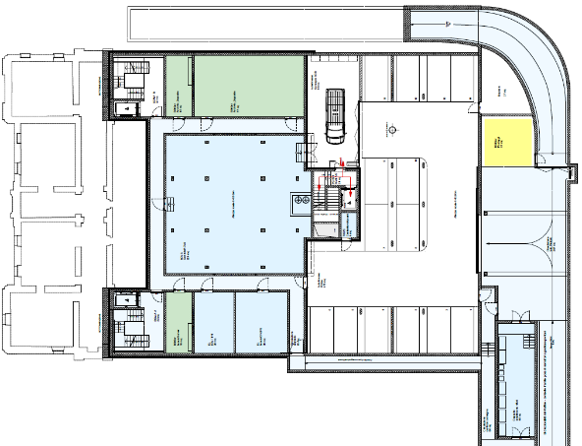
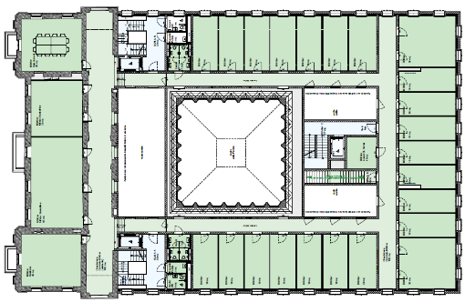
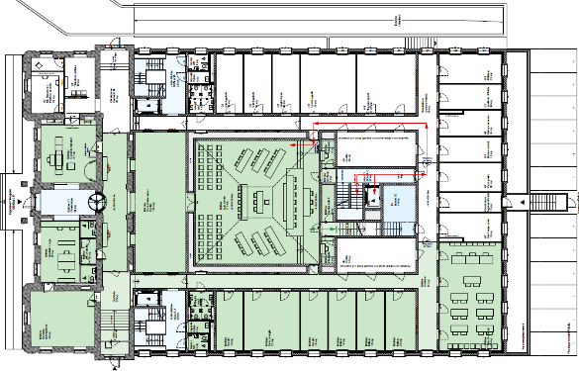
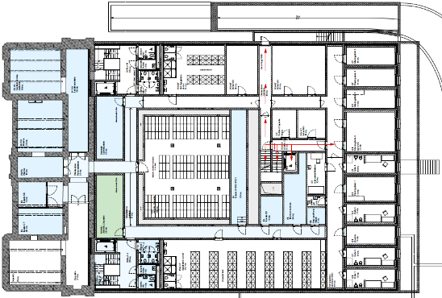

La gestione dell’accesso dell’utenza alla struttura e i relativi controlli di sicurezza, a causa dell’accrescimento delle misure di sicurezza necessarie dovute all’insediamento dell’istanza penale federale sono stati incrementati rispetto a quanto previsto in precedenza, parificandoli a quelli presenti presso il Tribunale penale federale. L’utenza, dopo i controlli necessari, verrà indirizzata per mezzo di percorsi separati verso i servizi desiderati. Gli accordi relativi alla gestione e ai servizi da prestare, verranno sviluppati in seguito, direttamente dalla Polizia cantonale con i servizi federali insediati.

3.5.3 Finiture dell’edificio (allegato B)
Parte integrante degli accordi con la Confederazione del 2020, sono il riconoscimento dei costi per uno standard di finiture superiore a quanto previsto inizialmente per il progetto di ristrutturazione del Pretorio, ciò al fine di uniformarsi allo standard delle finiture della Confederazione.

Definito nel Diritto di compera, costituito lo scorso dicembre 2020 e precisamente nell’inserto C, la Confederazione riconoscerà interamente i costi necessari per adattare le finiture del nuovo Pretorio al suo gemello, il Tribunale penale federale. Secondo tale accordo, a conclusione dell’opera i maggiori costi stimati in fr. 3'000'000.--, verranno fatturati dal Cantone alla Confederazione.

Ai costi per le finiture inizialmente previste per il Pretorio, descritte nell’allegato B “Descrittivo delle opere”, verranno aggiunti gli importi per le seguenti voci e precisamente:
- Adeguamento impianto di sicurezza parificandolo al TPF;
- Maggiorazione impianto multimediale sale udienze;
- Adeguamento entrata con apparecchi per gestioni controlli sicurezza PT;
- Miglioramento dell’isolamento acustico delle pareti;
- Adeguamento delle porte e delle finestre come l’edificio del TPF;
- Esecuzione di tutti i pavimenti degli uffici in legno.

3.6 Contratto di (ri)locazione “Triple Net” (Rückmietungsvertrag)
Durante le trattive è emerso come sull’arco dei prossimi 20 anni l’Autorità federale non preveda un ampliamento delle esigenze logistiche definite nel contratto di locazione contestuale alla ristrutturazione del Pretorio, per il Tribunale penale federale e la Corte di appello federale.

Il Codice delle obbligazioni (art. 216a CO) dispone che il diritto di compera non può avere una durata superiore ai 10 anni, ragione per cui Cantone e Confederazione si sono accordati per prevedere sin d’ora e prima della scadenza dello stesso, l’avvio delle discussioni per la proroga del diritto di compera di ulteriori 10 anni. Per garantire al Cantone una permanenza nello stabile fino almeno al 2043 anche qualora il diritto di compera non fosse rinnovato e di conseguenza la Confederazione volesse esercitarlo, diventando così proprietaria del Pretorio è concretizzato tramite un contratto di rilocazione “Triple Net”. Con questo contratto viene garantito al Cantone di continuare a usufruire degli spazi utilizzati, alle stesse condizioni come prima del passaggio di proprietà. Tramite il contratto di rilocazione, la Confederazione continuerebbe quindi a mantenere i suoi spazi quale subaffittuario del Cantone (con il contratto di cui al punto precedente). Anche i flussi finanziari con il Triple Net rimarrebbero de facto costanti (ammortamenti del capitale, affitto della Confederazione, ecc.). Tramite questo contratto il Cantone potrà quindi utilizzare e ammortizzare l’investimento destinato al Pretorio fino ad almeno il 31 dicembre 2043.

4. Situazione progetto
4.1 Contenuti
La progettazione iniziale degli spazi interni del Pretorio di Bellinzona, giusta il messaggio di progettazione n. 6763 prevedeva l’inserimento del Tribunale penale cantonale, della Pretura penale, dell’Ufficio dei registri di Bellinzona, della Polizia cantonale, della Pretura civile di Bellinzona come pure dell’Autorità di protezione riorganizzata. Lo sviluppo del progetto ha però conosciuto un’ulteriore modifica sostanziale dei contenuti, generata dall’incremento delle esigenze di spazio formulate dalla Confederazione per i propri servizi. Come riportato in precedenza, le superfici riservate dapprima per il Tribunale penale federale e nel seguito per la Corte d’appello federale hanno subito una notevole evoluzione, passando dagli originali 130 m² agli attuali 1’682 m² (comprensivi degli spazi di circolazione pari a 367 m² e dell’utilizzo esclusivo dell’aula penale) oltre all’aggiunta di 141 m² per depositi e tecnica, per un totale complessivo di 1’823 m² ad uso esclusivo della Confederazione. Questi nuovi vincoli hanno giocoforza imposto al Cantone di rivedere la pianificazione logistica legata al settore della Giustizia in generale, con una ridefinizione dell’ubicazione delle sedi di alcune Autorità giudiziarie. Lo scrivente Consiglio ha quindi deciso, in un’ottica di efficienza e ottimizzazione nell’operato delle stesse, di centralizzare le prime istanze penali a Lugano, a suo tempo previste presso il Pretorio di Bellinzona, integrando le stesse nell’edificio ex Banca del Gottardo di Lugano di proprietà di EFG Bank SA, attualmente in fase di acquisizione da parte del Cantone in relazione al progetto di ristrutturazione del Palazzo di giustizia. Questo permetterà di raggruppare sotto il medesimo tetto tutte le autorità penali giudicanti, creando di fatto un polo della Giustizia ticinese centralizzato a Lugano. Il Tribunale penale cantonale, la Corte di appello e di revisione penale nonché la Pretura penale potranno quindi trovare una sede adeguata istituzionalmente presso il predetto stabile di proprietà di EFG Bank SA per il quale è tuttora pendente in Parlamento il messaggio volto all’acquisto dello stesso, n. 7761 del 27 novembre 2019, al quale qui si rimanda. Per contro il palazzo del Pretorio di Bellinzona manterrà la propria funzione di polo regionale della Polizia cantonale e di sede della Pretura civile di Bellinzona. L’Ufficio del registro fondiario di Bellinzona e l’Autorità di protezione riorganizzata dovranno essere collocati presso altre sedi, ancora da definire, a Bellinzona, in quanto gli spazi residui presenti al Pretorio non sono sufficienti per accogliere anche questi servizi.

Questa nuova organizzazione permetterà di confermare gli indirizzi strategici sviluppati a suo tempo, segnatamente:
- la centralizzazione delle competenze per il perseguimento penale (PGL e EFG);
- la centralizzazione delle prime istanze penali, non più a Bellinzona ma a Lugano;
- il mantenimento sul territorio delle Preture civili;
- il raggruppamento del Tribunale d’appello in una sola sede (EFG).

I contenuti del Pretorio ristrutturato saranno quindi i seguenti (le superfici potranno subire delle modifiche nell’ambito della progettazione di dettaglio):

Servizio | Contenuti Pretorio Bellinzona
Servizio | Esigenze 2013  (m²) | Progetto 2021  (m²)
Gendarmeria | 1'006 | 1'327
Polizia giudiziaria | 1'006 | 1'327
Spazi comuni | 1'006 | 1'327
Settore celle | 1'006 | 1'327
Polizia - servizi aggiuntivi ¹⁾ | - | 184
Pretura civile di Bellinzona | 601 | 611
Confederazione ²⁾ | - | 1'456
Spazi disponibili | - | 70
Pretura penale | 622 | -
Tribunale penale cantonale | 852 | -
Ufficio del registro fondiario di Bellinzona | 459 | -
Autorità regionali di protezione riorganizzate | 220 | -
TOTALE | 3'760 | 3'648
¹⁾Servizi di Polizia attualmente dislocati in sedi non più idonee
²⁾esclusi gli spazi di circolazione e compresi i depositi

Segnaliamo che i servizi aggiuntivi della Polizia cantonale previsti al Pretorio sono attualmente dislocati presso altre sedi del Cantone non idonee allo svolgimento di queste attività. Presso questi spazi si intende insediare i servizi necessari alle informazioni preliminari di polizia, alle conseguenti analisi strategiche, rispettivamente al contrasto dei fenomeni gravi. Queste attività devono quindi essere integrate in un comparto operativo di Polizia dove sono svolte attività di Gendarmeria e di Polizia Giudiziaria. Considerata anche la vicinanza con il Comparto del Comando, l’immobile del Pretorio rappresenta un’ottima opportunità anche dal profilo funzionale.

4.2 Sicurezza
Il Pretorio ristrutturato accoglierà principalmente l’Autorità penale federale, fungendo altresì da comparto per la Polizia del Bellinzonese e sede della Pretura civile di Bellinzona. Queste istituzioni, elencate per ordine di esigenze di sicurezza, necessitano di puntuali misure edili, tecniche ed organizzative al fine di garantire un corretto funzionamento di tutta la struttura. A differenza del Tribunale penale federale, il Pretorio presenta caratteristiche e livelli di sicurezza diversificati, in funzione dei Servizi e delle attività presenti all’interno dell’edificio. Le istituzioni federali hanno espressamente richiesto che questa nuova sede, da considerare quale estensione del Tribunale penale federale, dovrà disporre degli analoghi dispositivi di sicurezza presenti presso l’ex Scuola cantonale di commercio.
Le esigenze complessive legate alla sicurezza sono state allestite in collaborazione con un’azienda specializzata che vanta esperienze in questo settore, in particolare presso il comparto dell’ex Arsenale di Bellinzona, sede del Comando e della Centrale cantonale d’allarme (CECAL), presso il Centro di pronto intervento di Mendrisio, presso il Palazzo di giustizia di Lugano e presso altre sedi di proprietà terzi. Questo studio è stato in seguito sottoposto agli esperti della Confederazione per una loro valutazione. La totalità delle misure tecniche proposte dagli esperti sono quindi state integrate nel progetto edile. Le misure organizzative sono per contro ancora in fase di definizione tra le parti coinvolte, in particolare tra l’Appello penale federale e la Polizia cantonale. Segnaliamo che gli sviluppi condotti in questo ambito hanno evidenziato l’esigenza di rafforzare le misure previste originariamente nell’ambito dello studio preliminare e hanno avuto quale influsso diretto un incremento della spesa e la diminuzione delle superfici effettive a disposizione dei servizi. Gli aspetti finanziari e organizzativi correlati all’analisi della sicurezza sono riportati nei capitoli 5.7 e 6.1.

5. Descrizione del progetto di risanamento del Pretorio
5.1 Ubicazione
L’edificio progettato è ubicato sul mappale n. 975 RFD del Comune di Bellinzona, e si affaccia su Viale Stefano Franscini 3. La superficie del mappale è di 5’211m². Secondo le Norme di attuazione del Piano regolatore (NAPR) della città di Bellinzona (settembre 2007) l’area è destinata a edifici pubblici e/o privati d’interesse pubblico (zona EP). Secondo l’art. 10 NAPR, la parte Nord del mappale lungo Viale Stefano Franscini è definita come “Area privata soggetta a vincolo d’arredo”.

5.2 Il concetto urbano
Viale Stefano Franscini costituisce l’elemento urbanistico essenziale che afferma la trasformazione della città medievale in capitale permanente della Repubblica e Cantone Ticino. Gli stabili del Tribunale penale federale (TPF) e del Pretorio rivestono un’importanza strategica per l’assetto del viale, che si relaziona in modo diretto e ben percepibile con il quartiere governativo, con il Castelgrande e con il nucleo. Gli edifici del Pretorio e il TPF (l’ex Scuola di commercio), sono strettamente legati alla storia e alla memoria collettiva della città. Sono parte di quel “distretto” governativo caratterizzato da edifici istituzionali della giovane Repubblica: il palazzo del governo, la prima scuola cantonale di commercio, il Pretorio, la prima chiesa evangelica, il teatro sociale, l’unione di banche svizzere. Appare essenziale garantire la continuità spaziale e urbanistica di questo quartiere.

Il progetto, che è risultato vincitore del concorso del 2008, prende in considerazione dunque i due edifici: il TPF e il Pretorio. La sfida principale posta dal progetto è quella di riuscire a conciliare le esigenze funzionali, programmatiche e tecniche dei nuovi contenuti con la sostanza monumentale esistente. L’integrità del patrimonio costituito degli edifici esistenti è garantita dalla conservazione dei tratti essenziali che costituiscono la sostanza edificata: i volumi principali, i corpi di testa degli edifici a carattere rappresentativo, che costituiscono il fronte su Viale Stefano Franscini sono integralmente conservati. La costruzione della nuova parte è concepita in modo da garantire una continuità tipologica, distributiva e architettonica, che riprende il concetto del preesistente adattandolo tuttavia alle esigenze poste da uno stabile istituzionale di concezione moderna. La soluzione adottata permette l’inserimento di un livello supplementare nel corpo nuovo, in modo da rispondere ai requisiti programmatici mantenendo però gli ingombri volumetrici del preesistente. L’allineamento degli edifici, che è stato indicato nel piano regolatore, viene rispettato.

5.3 Protezione dei monumenti
Gli edifici “ex Scuola di commercio” (adesso TPF) e il Pretorio, sono considerati nel Piano regolatore (PR), beni culturali d’importanza comunale. Per la giuria del concorso di architettura del 2008 è stata considerata fondamentale la conservazione dell’ensemble urbanistico dei due edifici e i corpi di testa in stile neoclassico, come già evidenziato nel precedente messaggio n. 6248 dell’8 luglio 2009, per la richiesta del credito di progettazione. Come è stato fatto per il TPF, il progetto del Pretorio mantiene lo stesso carattere urbano e prevede la ristrutturazione del suo corpo di testa con un ampliamento nuovo verso sud.
Vista parallela a Viale Stefano Franscini
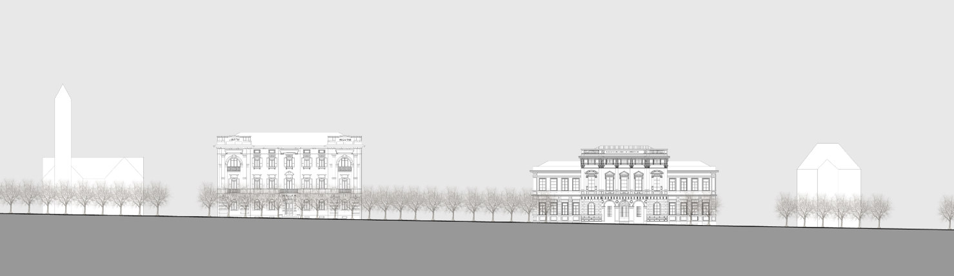

5.4 Il progetto
L’edificio del Pretorio è concepito secondo gli schemi funzionali indicati dalla Confederazione e dai Servizi del Dipartimento delle istituzioni e i criteri di sicurezza sono stati elaborati con la consulenza di uno specialista del ramo e con la collaborazione degli esperti della Confederazione. Il progetto esalta il carattere istituzionale dell’edificio, conferendo dignità e autorevolezza alla giustizia.
Il volume dell’edificio è stato ampliato nella sua profondità, fino ad allinearsi con il lato sud del TPF. Il nuovo volume si sviluppa su quattro livelli, permettendo l’inserimento dei contenuti risultanti dalle trattative condotte con la Confederazione, mantenendo intatti nella loro sostanza i tre livelli del corpo principale preesistente. Il nucleo dell’edificio, costituito dalla grande aula del tribunale, è contornato su tre lati dagli uffici e locali dei diversi Servizi.
Tre cortili interni illuminano i corridoi e permettono l’orientamento all’interno dell’edificio. I flussi interni sono ripartiti in quattro settori distinti e concepiti in modo da suddividere le differenti utenze: funzionari e magistrati, agenti di polizia, detenuti e imputati e utenza esterna. L’accesso principale, prevalentemente destinato all’utenza esterna, si affaccia su Viale Stefano Franscini ed è predisposto con appositi spazi attrezzati per i controlli di sicurezza. All’interno, oltrepassata la parte storica del Pretorio, si trova il grande cortile su tutt’altezza, concepito come foyer della Corte di Appello penale federale e spazio di attesa per la grande aula del Tribunale. L’utenza esterna ha la facoltà di accedere ai Servizi presenti ai piani superiori mediante un apposito percorso, a dipendenza della destinazione (Cantone o Confederazione). L’organizzazione degli spazi pubblici ai piani dove essa è acconsentita, permette infatti all’utenza di accedere liberamente agli sportelli e alle aree di attesa senza contatto diretto con i locali amministrativi interni. I collaboratori, oltre alla possibilità di accedere agli uffici per mezzo dell’entrata principale, dispongono di un accesso di servizio, posto a lato dell’immobile (ovest) presso il quale è collocato il collegamento verticale riservato. La Polizia dispone inoltre di un’entrata privata posta lungo il lato sud, accessibile direttamente dai parcheggi esterni. L’area destinata al comparto celle è posta al primo piano interrato con acceso diretto dal garage ubicato al secondo piano interrato.

Protezione antincendio: Il progetto dell’edificio è conforme alle prescrizioni antincendio AICAA del 2015.

Acustica: Il progetto dell’edificio è conforme all’Ordinanza contro l’inquinamento fonico (OIF) che richiede il rispetto dei limiti imposti dalla norma SIA 181 per quanto riguarda l’acustica degli edifici.
Con le stratigrafie delle pareti proposte si raggiungono i corretti standard d’isolamento fonico tra i vari locali. In generale viene garantito il grado di comfort 1 come definito della norma SIA 181; per alcuni locali più sensibili (locali interrogatori, sale udienze); mediante il cambiamento della composizione della parete si ottiene il grado di comfort 2.

Accessibilità: Per quanto riguarda l’accessibilità dell’edificio ai portatori di handicap, il progetto è conforme alla Norma SIA 500.

5.5 Struttura
5.5.1 Intervento generale – demolizione / ristrutturazione
La struttura esistente a sud (dal corridoio interno parallelo a Viale Franscini, corridoio escluso) verrà completamente demolita. Per poter salvaguardare la struttura rimanente si dovrà procedere con un taglio preciso delle murature in sassi con disco diamantato. In questo modo sarà poi possibile eseguire con maggiore precisione anche i necessari collegamenti alla nuova parte dell’edificio. Per quanto riguarda la parte esistente, l’obbiettivo è quello di salvaguardare la maggior parte della struttura portante. Si parte dal presupposto che gli elementi portanti verticali siano ancora in buono stato conservativo. Le solette saranno da sostituire/rinforzare sia per rispettare i carichi utili richiesti dalle normative vigenti e previsti per la sicurezza statica e non da ultimo per la sicurezza al fuoco. Verso la parte nuova, in modo da ridurre al minimo il rischio di eventuali cedimenti, si procederà con l’esecuzione di una sottomurazione.

5.5.2 Edificio esistente, fronte Viale Stefano Franscini
La struttura esistente che verrà salvaguardata è composta da parti verticali in muri di sasso. La platea è verosimilmente costituita da un elemento in calcestruzzo leggermente armato, mentre le solette sono attualmente costituite da travi in acciaio con una tamponatura in calcestruzzo. È possibile che alcune solette presentino una struttura mista travi in acciaio e travi/assito in legno. Le pareti perimetrali e centrali portanti appoggiano con grande probabilità su banchine di fondazione. Allo stato attuale non è ancora possibile valutare lo stato conservativo delle solette/della platea e le relative resistenze statiche, in quanto l’edificio viene ancora utilizzato e dunque la struttura portante non è accessibile per un controllo preciso. La scelta tra rinforzo e/o sostituzione verrà valutata non appena gli spazi saranno accessibili e si potranno rimuovere i plafoni e le pavimentazioni esistenti. In caso di sostituzione delle solette si propende verso una soluzione con solette miste acciaio-calcestruzzo, le quali garantiscono un minor carico sulle strutture portanti verticali esistenti. Tutte le nuove solette dovranno essere collegate in modo rigido alle pareti perimetrali in modo da garantire ed eventualmente aumentare la rigidità della struttura. Le scale esistenti verranno completamente demolite per far spazio a nuove solette in calcestruzzo. Il concetto relativo alla copertura esistente è quello di salvaguardare la struttura portante composta tra travi in legno. Un primo controllo visivo ha appurato che gran parte delle travi sono ancora in un buon stato di conservazione. Nelle zone di contatto verso la nuova parte della struttura si dovrà procedere con una sostituzione della struttura portante in modo da poter garantire l’adattamento alla nuova geometria in questa parte d’opera.

5.5.3 Nuova costruzione
La struttura portante del nuovo corpo è costituita completamente da elementi portanti in calcestruzzo gettato in opera. Le pareti portanti perimetrali, così come le pareti interne dei corridoi e dei cortili interni saranno eseguite in calcestruzzo bianco facciavista. All’interno delle solette intermedie è prevista la posa delle installazioni tecniche, per evitare il più possibile soffitti ribassati o pavimenti tecnici. La copertura della superficie adibita a posteggi situata al livello -2 (PC02) verrà eseguita con una soletta di spessore maggiore a causa delle importanti sollecitazioni statiche. Di principio le pareti divisorie presenti tra le pareti perimetrali e quelle che delimitano i corridoi non sono portanti. Questo concetto garantisce un’importante flessibilità nell’utilizzo degli spazi da parte del committente. Le pareti divisorie in calcestruzzo saranno eseguite unicamente nel comparto celle, per garantire un accresciuto livello di sicurezza (resistenza) degli spazi e dove le esigenze normative relative alla sicurezza antisismica lo richiedono. La parte di edificio realizzata ex novo sarà collegata rigidamente, in alcuni punti, alla struttura esistente. Questo permetterà di garantire la necessaria resistenza dell’intero edificio alle sollecitazioni orizzontali, in particolar modo alle sollecitazioni sismiche. Sono state definite le lame sismiche in calcestruzzo che sono presenti su tutta l’altezza dello stabile. All’interno del blocco principale della nuova parte non sono previsti giunti di dilatazione. Il rischio della fessurazione verrà minimizzato studiando l’ampiezza delle tappe di lavoro e disponendo un’armatura minima secondo la norma SIA 262. Lo spessore della platea avrà una dimensione base di circa 35cm, con abbassamenti presso i punti di maggiore sollecitazione (pilastri o pareti particolarmente sollecitate).
La platea e la parte inferiore delle elevazioni perimetrali si trovano, in occasione del raggiungimento del suo livello massimo, in falda. Questi elementi portanti verranno quindi progettati seguendo le indicazioni del sistema d’impermeabilizzazione “vasca bianca”.
Al centro dell’edificio trova spazio l’aula principale del Pretorio con forma piramidale. La sua struttura sarà composta da elementi prefabbricati in calcestruzzo fibrorinforzato appesi ad un’intelaiatura costituita da travi in calcestruzzo gettate in opera.

5.5.4 Cunicolo di collegamento con TPF e rampa veicolare
A sud del nuovo stabile è previsto il prolungamento dell’esistente cunicolo di collegamento dal TPF. Il cunicolo sarà completamente interrato e riprenderà le quote del TPF, per poi alzarsi leggermente nella sua parte terminale. Questo cunicolo, così come il volume interrato davanti all’edificio principale, verrà staccato staticamente tramite un giunto di dilatazione. Questo per permettere i diversi movimenti verticali ai quali sono sottoposte le parti d’opera. Il progetto si completa con l’esecuzione della rampa veicolare completamente in calcestruzzo gettato in opera su via Giovanni Nizzola.

5.6 Materiali
La materializzazione prevista sottolinea il carattere sobrio e dignitoso di un edificio di rappresentanza. L’ampliamento del Pretorio sarà realizzato in calcestruzzo armato in costruzione massiccia. Le facciate sono concepite in cemento facciavista, che sarà accordato cromaticamente con gli intonaci e le pietre dell’edificio esistente. Anche gli elementi portanti interni, soffitti e pareti, sono realizzati in cemento facciavista. Le pareti divisorie leggere degli uffici sono rivestite di cartongesso e permettono una futura flessibilità.
Per garantire un’acustica adeguata è previsto in parte l’inserimento di superfici fonoassorbenti al soffitto. Per la pavimentazione della zona pubblica, dei corridoi, del cortile grande e dell’aula penale viene utilizzato il terrazzo, simile al TPF. Gli uffici della parte nuova ricevono una pavimentazione in linoleum, mentre le sale udienze rappresentative della parte esistente avranno una pavimentazione in legno (parquet adatto per spazi pubblici). Il tetto piano sarà eseguito con la ghiaia mentre tutte le coperture dei tetti in pendenza saranno realizzate analogamente al TPF con lamiera in rame.

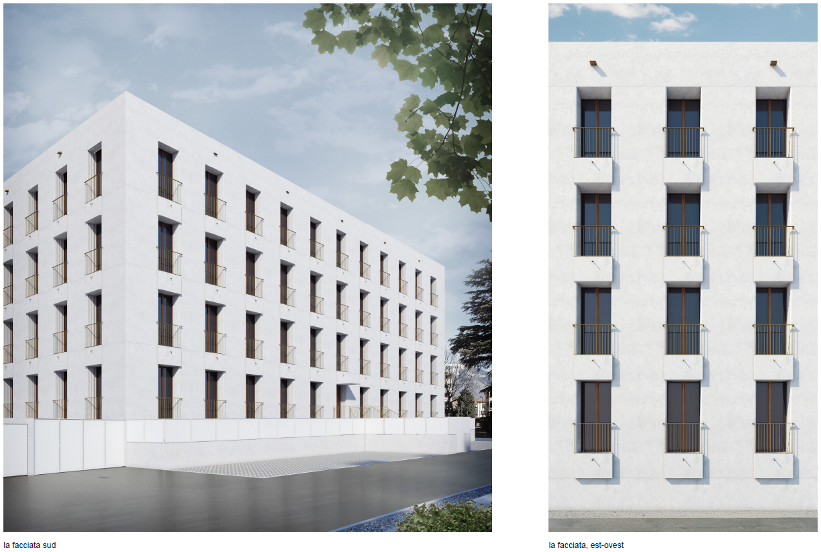

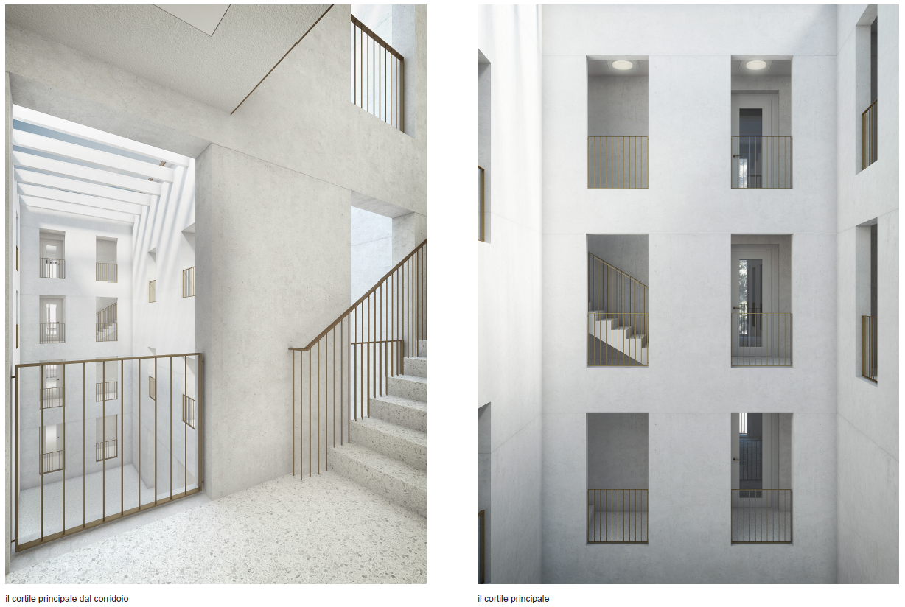

5.7 Concetto di sicurezza
Il concetto di sicurezza adottato per la definizione delle misure edili, tecniche e organizzative ha considerato i seguenti aspetti:
- misure di prevenzione contro eventi perpetrati verso l’edificio e la sua organizzazione interna (personale);
- mitigazione e la messa sotto controllo di questi eventi e del danno che ne risulta;
- misure di prevenzione per eventi legati alla gestione dei prevenuti e delle persone condotte a processo.

Le verifiche hanno permesso di evidenziale un centinaio di modifiche o migliorie da apportare al progetto iniziale, che sono state integrate a differenti livelli di progettazione e hanno permesso di definire un ordine interno dei servizi suddiviso in aree di sicurezza con differenti abilitazioni di accesso.

Oltre agli aspetti tecnici e organizzativi, è stata evidenziata la necessità di provvedere alla realizzazione di un apparato di sicurezza composto da tre persone fisse per le mansioni di ricezione, sicurezza e coordinamento e da una a quattro, avventizi in funzione delle attività svolte all’interno del Pretorio, quali controllori degli accessi, pulizia e servizi postali. Sono attualmente in corso gli approfondimenti con la Confederazione per definire le modalità di impiego di questo personale e la definizione degli aspetti finanziari per le prestazioni assicurate.

5.8 Lavori esterni
La piazza pubblica centrale, posta tra il TPF e il Pretorio, sarà realizzata con la costruzione del Pretorio. Entrambi gli edifici poggeranno su una pavimentazione di pietra, che li circonderà. Il concetto spaziale della piazza, rafforzando il tema del valore simbolico della giustizia, verrà definito da un gruppo di alberi, querce, piantate ravvicinate tra di loro. Un anello in acciaio racchiuderà al suo interno la composizione arborea, per creare un’unità tramite l’unione di elementi singoli. Il resto della piazza sarà rivestito con lastre prefabbricate in cemento, il cui conglomerato comprenderà anche inerti in vetro. La pavimentazione, grazie alle fughe tra le lastre, sarà permeabile e permetterà lo smaltimento delle acque piovane. L’accesso sulla piazza con veicoli sarà impedito tramite i dissuasori in ottone, in continuazione con quelli già posati davanti al TPF. Sul lato sud del Pretorio si trova l’accesso da via Nizzola per la consegna dei materiali e lo smaltimento dei rifiuti (montacarichi esistente con collegamento al secondo piano interrato) e inoltre sono previsti alcuni parcheggi esterni per la Polizia con accesso diretto ai propri spazi. L’accesso veicolare provvisorio per il TPF da Viale Franscini sarà eliminato quando sarà realizzato il nuovo collegamento da via Nizzola. Tra i due edifici verrà realizzata una pensilina adibita al posteggio delle biciclette o delle moto e contenente due locali tecnici: la cabina di trasformazione dell’AMB e il generatore per alimentare l’edificio del Pretorio in caso di blackout. Il muro della pensilina verso la piazza pubblica sarà coperto con piante rampicanti.

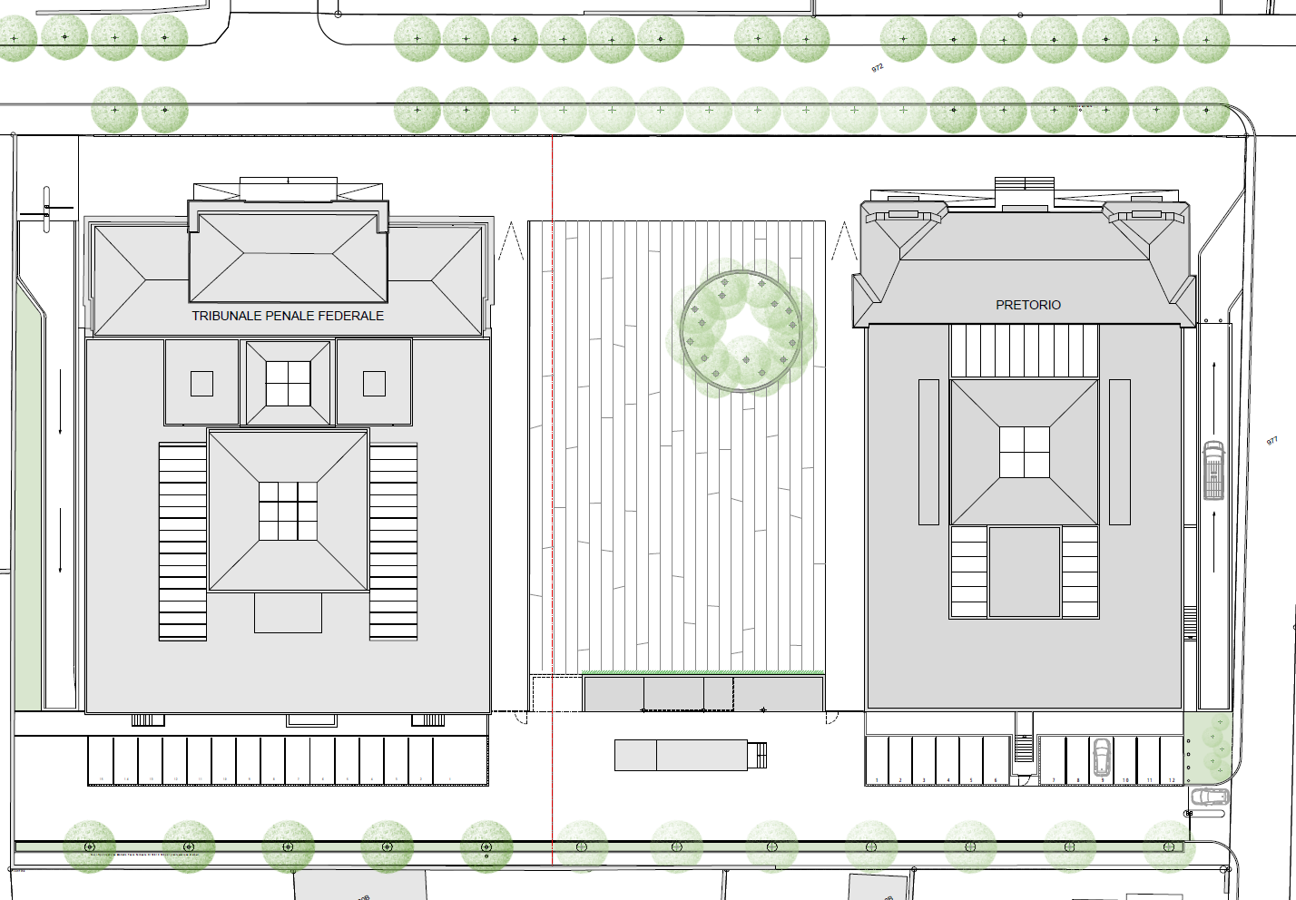

5.9 Volumetria e superfici
SUP e CUBATURA secondo norma SIA 416.

Sigla | Piano | Superficie | Altezza | Volume
PC02 | Piano interrato nuovo | 1’732 m2 | 4.25 m | 7’363 m3
PC01 | Piano seminterrato esistente | 362 m2 | 3.69 m | 1’337 m3
PC01 | Piano seminterrato nuovo | 1’287 m2 | 3.69 m | 4’750 m3
P00 | Piano terreno esistente | 358 m2 | 4.48 m | 1'604 m3
P00 | Piano terreno nuovo | 1’145 m2 | 3.27 m | 3'743 m3
P00 | Piano terreno nuovo - cortili | 146 m2 | 14.15 m | 2'061 m3
P01 | Primo piano esistente | 359 m2 | 4.58 m | 1'645 m3
P01 | Primo piano nuovo | 1’144 | 3.27 m | 3'742 m3
P02 | Secondo piano esistente | 360 m2 | 4.02 m | 1'446 m3
P02 | Secondo piano nuovo | 1143 m2 | 3.27 m | 3'739 m3
P03 | Piano tetto esistente | 362 m2 | Var. | 1’010 m3
P03 | Terzo piano nuovo | 1140 m2 | 3.60 m | 4'104 m3
PTE | Piano tetto nuovo | 98 m2 | 3.50 m | 343 m3
TOTALE |  | 9'636 m2 |  | 38'886 m3

5.10 Impianti
5.10.1 Riscaldamento
Nella parte nuova, la distribuzione del riscaldamento e del raffrescamento garantisce il mantenimento delle temperature richieste all’interno dei locali attraverso un sistema Tabs.
Tabs è l’acronimo di THERMO ACTIVE BUILDING SYSTEM (sistema di elementi termo attivi) ossia un sistema di attivazione termica della massa. Le condotte di irradiamento termico sono alloggiate all’interno della soletta, in modo da sfruttarne la massa per accumulare energia. In tal modo, l’intera struttura della soletta diviene un terminale d’impianto caratterizzato da elevata capacità termica in grado di accumulare energia frigorifera (in regime estivo) o termica (in funzionamento invernale), per poi rilasciarla in modo graduale e autoregolante nell’arco della giornata. Nell’edificio esistente la distribuzione termica avviene in modo convenzionale tramite radiatori a parete.

5.10.2 Raffrescamento
La produzione del freddo per l’edificio avviene tramite un gruppo frigorifero condensato ad acqua con dissipatori di calore sul tetto dell’edificio. Nella parte nuova la distribuzione del raffreddamento avviene come nel descrittivo riscaldamento. Nella parte esistente è previsto un raffreddamento dei locali con ventilconvettori. La produzione del freddo per i locali destinati al gruppo di continuità, batterie UPS e locali elettrici BT, con una potenza di circa 40kW avviene tramite un gruppo frigorifero VRV condensato ad aria posato sul tetto dell’edificio e con ventilconvettori a parete.

5.10.3 Ventilazione
Unità di trattamento aria centralizzate dedicate (monoblocchi) per la ventilazione meccanica dei seguenti ambienti così suddivisi:
- uffici e aule udienze edificio esistente;
- uffici e aule udienze edificio nuovo;
- aula penale;
- celle e spogliatoi;
- archivi;
- autorimessa.

Unità di trattamento aria decentralizzati (Airbox) per uffici e aule udienza del 1°, 2° e 3° piano edificio nuovo
Nelle unità di trattamento centralizzate (monoblocchi) l’aria viene filtrata, riscaldata o raffrescata a dipendenza della stagione e immessa nei locali attraverso una rete di canali, diffusori e griglie. L’aria viene poi aspirata sempre tramite diffusori e griglie e con una rete di canali riportata verso le unità di trattamento per recuperare il calore. Nelle unità di trattamento Airbox, l’aria fresca viene filtrata, riscaldata o raffrescata a dipendenza della stagione e immessa nei locali tramite griglie a pavimento. L’aria viene poi aspirata attraverso griglie a plafone e con una rete di canali riportata verso l’unità di trattamento aria centralizzata dedicata per recuperare il calore. Per l’autorimessa l’unità di trattamento dedicata garantisce un ricambio di aria meccanico adeguato contro le concentrazioni di monossido di carbonio CO.

5.10.4 Impianto elettrico
Nella parte nuova la distribuzione orizzontale dell’impianto elettrico sarà realizzata con canali posati a soffitto nei piani sotterranei, mentre nei piani superiori la distribuzione sarà realizzata in canali a pavimento. In ogni ufficio saranno installate due scatole per corrente debole e corrente forte. Nell’aula penale la distribuzione dei cablaggi avviene anche nel pavimento con scatole d’alimentazione. Nella zona soggetto a rifacimento sarà utilizzata esclusivamente la distribuzione in tubo. Per garantire in caso di blackout il mantenimento dell’alimentazione elettrica necessaria è previsto un gruppo di continuità e un generatore di soccorso, quest’ultimo verrà posato all’esterno dell’edificio. Per l’illuminazione si prevede un impianto luce di base con corpi illuminati a plafone nelle zone di circolazione e nei locali di servizio, mentre per i locali adibiti ad uffici sono previsti lampade a stelo. Per garantire la sicurezza dell’edificio sono previste diverse misure come controlli accessi, rilevazione incendio, rilevatori scassi, videosorveglianza, centrali di supervisione e il sistema radio Polycom.

5.11 Minergie
L’edificio dovrà soddisfare le caratteristiche imposte dallo standard Minergie®. A fine gennaio 2016, il progetto ha ricevuto la precertificazione numero TI-486. Gli impianti e l’involucro verranno dimensionati adeguatamente per garantire il rispetto dello standard.

5.12 Teleriscaldamento
Lo stabile manterrà il collegamento esistente alla rete di teleriscaldamento (TERIS) termovalorizzatore proveniente dallo stabile Residenza governativa (Orsoline).

6. ASPETTI FINANZIARI
6.1 Realizzazione della ristrutturazione del Pretorio
Il tetto massimo di spesa di franchi 40'400'000.--, indicato nel messaggio governativo
n. 6763 per l’adeguamento del credito di progettazione stanziato nel 2013, è stato ricalcolato in base alle nuove esigenze emerse nell’ambito della sicurezza e tenendo conto delle esigenze della Confederazione che occuperà circa 1/3 della superficie disponibile. Le previsioni di spesa indicano un investimento complessivo stimato a franchi 50’250’000.--, compresi i franchi 3'830'000.-- già stanziati per il credito di progettazione e i 3'000'000.-- di franchi, a carico della Confederazione. Le principali voci che incidono nell’aumento del tetto massimo di spesa, oltre alla parametrizzazione degli importi che è stata valutata nell’ordine del 5%, sono l’accresciuta sicurezza dovuta agli avvenimenti degli ultimi anni che hanno richiesto adattamenti ai concetti di sicurezza e alle relative misure che in passato erano di tipo organizzativo e ora sono sostituite da misure edili con impianti di controllo/sorveglianza, per un importo attorno a franchi 4'000'000.--. Ulteriori costi derivano dall’insediamento di una utenza non cantonale all’interno dell’edificio, la cui conseguenza principale consiste nello sdoppiamento dell’impiantistica e dei relativi allacciamenti per permetterne una gestione indipendentemente.

Nella trattativa per l’insediamento del Tribunale penale federale con le relative aule per le udienze al piano terreno e gli uffici al 1° piano, si è pattuito con la Confederazione un accordo per un adeguamento dello standard delle finiture per l’intero edificio. Questi adattamenti, stimati in franchi 3'000'000.--, serviranno ad uniformare l’edificio del Pretorio al suo gemello, il Tribunale penale federale. Questo accordo, che è parte integrante del Diritto di compera iscritto lo scorso dicembre 2020, prevede che i maggiori costi citati siano integralmente assunti dalla Confederazione, al termine dei lavori. L’importo è stato calcolato parametrizzando le risultanze della pubblicazione dell’allora 80% dell’importo degli appalti pubblicati nel 2017.
Ad oggi è stata esperita la fase SIA 4.41 - procedura d’appalto, con la pubblicazione di oltre il 60% del valore degli appalti necessari alla realizzazione della nuova opera. Parallelamente alla progettazione dell’intervento al Pretorio, sono stati ultimati i lavori di allestimento delle sedi provvisorie e i vari servizi, insediati nell’attuale Pretorio, sono stati traslocati. Attualmente il Pretorio è chiuso, per motivi di sicurezza gli impianti sono stati messi fuori uso, di conseguenza l’avvio dei lavori al Pretorio potrà avvenire da subito.

Nello specifico:

Edificio
eCCC-E | Descrizione eCCC-E | Importo parziale  fr. | Importo a carico di CH  fr. | Totale Credito MG fr.
B | Preparazione |  |  | 3’310'000.00
B 1 | Indagini, rilievo, misurazione | 58'000.00
B 2 | Impianto di cantiere | 573'000.00
B 4 | Allacciamento alle infrastrutture primarie | 289'000.00
B 5 | Demolizione selettiva | 1'279'000.00
B 6 | Fossa di scavo | 741'000.00
B 7 | Miglioramento del terreno, messa in sicurezza dell'opera | 100'000.00
B 8 | Ponteggio | 270'000.00
C
C | Costruzione grezza edificio |  |  | 5’960'000.00
C 1 | Platee, fondazioni | 1’161’000.00
C 2 | Parete grezza | 2'699'000.00
C 3 | Pilastro | 50'000.00
C 4 | Struttura portante della soletta, del tetto | 2'043’000.00
C 5 | Prestazione complementare alla costruzione grezza | 7'000.00
D
D | Impianti tecnici edificio |  |  | 8'950'000.00
D 1 | Impianto elettrico | 3'390'000.00
D 3 | Impianto di sicurezza | 1'135’000.00 | 745'000.00
D 5 | Impianto di riscaldamento | 379'000.00
D 6 | Impianto di raffreddamento | 1010'000.00
D 7 | Impianto di ventilazione e di condizionamento | 1'247'000.00
D 8 | Impianto di distribuzione per acqua, gas e aria compressa | 660'000.00
D 9 | Impianto di trasporto | 384'000.00
E
E | Facciata edificio |  |  | 2’760'000.00
E 2 | Rivestimento della parete esterna fuori terra | 547'000.00
E 3 | Infisso in facciata | 1’826'000.00 | 355'000.00
E 4 | Costruzioni metalliche in genere | 32'000.00
F
F | Tetto edificio |  |  | 1'455'000.00
F 1 | Copertura del tetto | 1’014'000.00
F 2 | Infisso nel tetto | 441'000.00

G | Finitura interna edificio |  |  | 9'075'000.00
G 1 | Parete divisoria, porta, portone | 2’978'000.00 | 410'000.00
G 2 | Pavimento | 1’850'000.00 | 305'000.00
G 3 | Rivestimento di pareti | 658'000.00
G 4 | Rivestimento di soffitti | 1'318'000.00
G 5 | Arredo fisso, dispositivo di protezione | 888'000.00 | 510'000.00
G 6 | Prestazione complementare alla finitura | 158'000.00
H | Impianti ad uso specifico edificio |  |  | 1'125’500.00
H 1 | Impianto ad uso specifico | 970'000.00 | 155’500.00
I
I | Esterno edificio |  |  | 1'540'000.00
I 1 | Sistemazione del terreno | 263'000.00
I 2 | Manufatto esterno | 163'000.00
I 3 | Superficie verde | 53'000.00
I 4 | Superficie in duro | 782'000.00
I 5 | Impianto di protezione, all'esterno | 54'000.00
I 6 | Impianto tecnico, all'esterno | 74'000.00
I 7 | Arredo e attrezzatura, all'esterno | 151'000.00
J
J | Arredo edificio |  |  | 2’770'000.00
J 1 | SL/Arredo-Segnaletica-cilindri-picc.inv. | 2'770'000.00
V
V | Costi di progettazione |  |  | 8'655'000.00
V 1 | Progettisti | 8'350'000.00 | 305'000.00
W
W | Costi secondari |  |  | 360'000.00
W 1 | Autorizzazione, tassa | 150'000.00
W 4 | Costo per inaugurazioni, promozioni | 50'000.00
W 8 | Traslochi-Messa in esercizio | 160'000.00
B-W | Totale costo di realizzazione | 43'175'000.00 | 2'785'500.00 | 45'960'500.00
Z | Imposta sul valore aggiunto |  |  | 3'539’500.00
Z 1 | Imposta sul valore aggiunto 7.7% | 3'325'000.00 | 214'500.00
B-Z | Totale costo dell'investimento | 46'500'000.00 | 3'000'000.00 | 49'500'000.00
C-G | Totale costo dell'opera | 28'200'000.00

Impianti tecnici del Centro sistemi informativi (CSI):

Impianti tecnici CSI
eCCC-E | Descrizione eCCC-E - | Importo parziale fr. | Preventivo eCCC-E  fr.
D | Impianti tecnici edificio |  | 696'000.00
D2 | Impianto tecnici del CSI | 696'000.00
Z | Imposta sul valore aggiunto |  | 54’000.00
Z1 | Imposta sul valore aggiunto 7.7% | 54'000.00
D-Z | Totale costo dell’investimento CSI |  | 750'000.00

Ricapitolazione:

Descrizione crediti |  | Preventivo eCCC-E  fr.
Costo dell'investimento (B-Z) |  | 46'500'000.00
Costo a carico della Confederazione CH |  | 3'000'000.00
Costo impianti tecnici del CSI |  | 750'000.00
Totale complessivo |  | 50'250'000.00
Credito di progettazione già concesso, MG 6763 del 23.03.2013 |  | -3’830'000.00
Totale credito messaggio di costruzione |  | 46'420'000.00

6.2 Sedi provvisorie Pretorio
Contemporaneamente all’approvazione del credito di progettazione per la ristrutturazione del Pretorio di Bellinzona è stato approvato un credito di costruzione, per la preparazione delle sedi provvisorie pari a fr. 2'680'000.-- (cfr. messaggio n. 6963 del 12 marzo 2013). Gli stabili adibiti quali sedi provvisorie, previsti nel citato messaggio erano i seguenti:
- E4004 Stabile amministrativo 2 Bellinzona;
- E4603 Stabile Business Center Bellinzona;
- E4036 Comparto ex Arsenale Bellinzona.

Per una questione di opportunità, mediante decisione del Governo dell’11 aprile 2016, la sede dei servizi centrali della Polizia, il cui trasferimento inizialmente era previsto nello stabile E4603 Business Center, è cambiata e i servizi sono stati insediati nello stabile E4616 ex AET a Bellinzona.
I lavori presso le sedi provvisorie destinate ai servizi da trasferire sono stati conclusi nel corso del mese di ottobre 2018.

7. Relazione con le linee direttive e con il piano finanziario
Lo stanziamento del credito proposto con l’allegato Decreto legislativo richiede l’approvazione da parte della maggioranza assoluta dei membri del Gran Consiglio (cfr. art. 5 cpv. 3 Legge sulla gestione e sul controllo finanziario dello Stato del 20 gennaio 1986).

7.1 Relazioni con il piano finanziario
La richiesta di credito in oggetto è prevista nelle Linee direttive e nel piano finanziario degli investimenti; in particolare l’onere per la costruzione è pianificato nel settore 22 Giustizia, alla posizione WBS 941 59 3466 per un importo di franchi 42'670'000.-- e alla posizione WBS 951 50 1538 per un importo di franchi 750'000.-- per la parte di impianti tecnici del CSI.

L’investimento complessivo, tenendo conto di quanto già concesso e di quanto verrà rifatturato alla Confederazione per gli standard aggiuntivi richiesti, come evidenziato nella tabella sottostante, è di franchi 43’420'000.--.

Descrizione crediti |  | Preventivo eCCC-E  fr.
Costo dell'investimento (B-Z) |  | 49'500'000.00
Costo a carico della Confederazione CH |  | - 3'000'000.00
Credito di progettazione già concesso, MG 6763 del 23.03.2013 |  | - 3’830'000.00
Totale credito messaggio di costruzione WBS 941 59 3466 |  | 42'670'000.00
Costo impianti tecnici del CSI |  | 750'000.00
Totale credito messaggio di costruzione WBS 951 50 1538 |  | 750'000.00
Totale credito netto messaggio di costruzione |  | 43'420'000.00

7.2 Conseguenze finanziarie sulla gestione corrente
In termini generali si può affermare che i costi di esercizio (ossia i costi di manutenzione ordinaria sommati ai costi di gestione) incidono mediamente annualmente nella misura del 2% dei costi di costruzione (costo d’opera C-G+H). Tale incidenza, per il progetto E 4008 Ristrutturazione Pretorio Bellinzona è quindi orientativamente calcolabile in complessivi franchi 577'000.--/anno a partire dall’anno 2026.

7.3 Conseguenze sul personale
La realizzazione dell’investimento richiederà un’organizzazione specifica per la gestione dell’edificio: tecnica, sicurezza, custodia e ricezione. Le necessarie risorse saranno valutate dal Consiglio di Stato e dovranno figurare tra i nuovi compiti a partire dall’anno 2025. La Confederazione contribuirà a finanziare le prestazioni fornite dai funzionari cantonali in base a quanto sarà previsto da un apposito accordo in fase di definizione.

8. Tempi di realizzazione
Sulla base dei programmi lavoro allestiti con i vari consulenti specialisti, ipotizzando l’approvazione del credito da parte del Parlamento nel corso del mese di maggio 2021, si possono indicare i seguenti termini di realizzazione:
- Affinamento del progetto esecutivo - maggio 2021 - maggio 2022 - 12 mesi
- Inizio lavori - maggio 2022
- Fine lavori di costruzione - novembre 2025 – 43 mesi
- Consegna edificio – inizio traslochi - a partire da fine novembre 2025

9. CONCLUSIONE
La proposta in oggetto rappresenta l’atto conclusivo di un lungo iter istituzionale iniziato nel 2002 con la decisione storica della Confederazione di stabilire la sede del Tribunale penale federale nella Svizzera italiana. Questo importante passo è stato consolidato dalla sottoscrizione della Convenzione tra Confederazione e Canton Ticino concernente l’installazione provvisoria e il funzionamento del Tribunale penale federale a Bellinzona del 13/16/23 giugno 2003, della Dichiarazione comune d’intenti tra il Consiglio federale e il Consiglio di Stato concernente la partecipazione finanziaria del Canton Ticino alla costruzione del Tribunale penale federale di Bellinzona del 16/19 dicembre 2003 e dalla Convenzione di principio tra la Confederazione e il Canton Ticino concernente il Tribunale penale federale di Bellinzona del 30 novembre 2006/ 21 dicembre 2006 che qui si chiede di ratificare formalmente nel suo complesso. Il presente messaggio permette quindi, da un lato di tener fede alle intese citate che vanno contestualizzate nella volontà di istituire nella Svizzera italiana la sede del Tribunale penale federale e delle conseguenti implicazioni in particolare finanziarie per il Canton Ticino; dall’altro, di dar seguito, tramite l’adeguamento dei contenuti del Pretorio, agli indirizzi strategici cantonali in materia giudiziaria e di polizia.

Per le considerazioni qui esposte, postuliamo l'approvazione del disegno di decreto legislativo allegato.

Vogliate gradire, signor Presidente, signore e signori deputati, l'espressione della nostra massima stima.

Per il Consiglio di Stato:
Il Presidente: Norman Gobbi
Il Cancelliere: Arnoldo Coduri

Allegati:
- Convenzione di principio tra la Confederazione e il Canton Ticino concernente il Tribunale penale federale di Bellinzona del 30 novembre 2006/21 dicembre 2006
- Contratto di locazione e relativi allegati A e B tra il Canton Ticino e la Confederazione del 22 dicembre 2020
- Contratto di (ri)locazione “Triple Net” tra la Confederazione e il Canton Ticino del 22 dicembre 2020
Disegno di

DECRETO LEGISLATIVO

concernente la richiesta di un credito netto di 43’420'000 franchi e di un’autorizzazione alla spesa di 46'420'000 franchi per la ristrutturazione e l’ampliamento del Pretorio di Bellinzona

IL GRAN CONSIGLIO
DELLA REPUBBLICA E CANTONE TICINO

visto il messaggio 24 febbraio 2021 n. 7968 del Consiglio di Stato,

d e c r e t a :

Articolo 1

¹È stanziato un credito netto di 43'420'000 franchi ed è autorizzata la spesa di 46'420'000 franchi per la ristrutturazione e l’ampliamento del Pretorio di Bellinzona.

²L’importo sarà adeguato all’evoluzione dei costi sulla base dell’indice nazionale dei prezzi della costruzione.

Articolo 2

Il credito è iscritto al conto investimenti del Dipartimento delle finanze e dell’economia, come segue:
- 42'670'000 franchi alla Sezione della logistica per la ristrutturazione del Pretorio di Bellinzona;
- 750'000 franchi al Centro sistemi informativi per l’installazione dei sistemi informatici.

Articolo 3

È ratificata la Convenzione di principio tra la Confederazione svizzera e il Cantone Ticino concernente il Tribunale penale federale del 21 dicembre 2006.

Articolo 4

Trascorsi i termini per l’esercizio del diritto di referendum, il presente decreto è pubblicato nel Bollettino ufficiale delle leggi ed entra in vigore immediatamente.

